Изомеры гексена-1 (C₆H₁₂):
ᅠᅠИзомерия кратной связи:
гексен-1:ᅠᅠ
гексен-2:ᅠᅠ
гексен-3:ᅠᅠ
ᅠᅠИзомерия углеродного скелета:
2-метилпентен-1:ᅠᅠ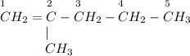
3-метилпентен-1:ᅠᅠ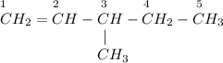
4-метилпентен-1:ᅠᅠ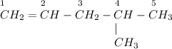
3,3-диметилбутен-1:ᅠᅠ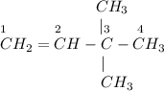
2-этилбутен-1:ᅠᅠ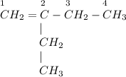
2-метилпентен-2:ᅠᅠ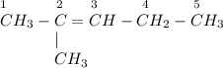
3-метилпентен-2:ᅠᅠ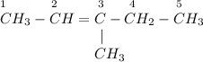
4-метилпентен-2:ᅠᅠ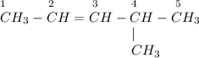
2-этилбутен-2:ᅠᅠ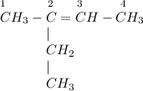
ᅠᅠГеометрическая изомерия:
цисгексен-3:ᅠᅠ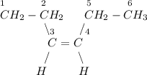
трансгексен-3:ᅠᅠ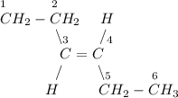
ᅠᅠМежклассовая изомерия:
циклогексан:ᅠᅠ